**МИНИСТЕРСТВО ОБРАЗОВАНИЯ И НАУКИ**

**РОССИЙСКОЙ ФЕДЕРАЦИИ**

ФЕДЕРАЛЬНОЕ ГОСУДАРСТВЕННОЕ БЮДЖЕТНОЕ ОБРАЗОВАТЕЛЬНОЕ УЧРЕЖДЕНИЕ

ВЫСШЕГО ОБРАЗОВАНИЯ

**«БЕЛГОРОДСКИЙ ГОСУДАРСТВЕННЫЙ**

**ТЕХНОЛОГИЧЕСКИЙ УНИВЕРСИТЕТ им. В.Г.ШУХОВА»**

**(БГТУ им. В.Г. Шухова)**

Кафедра программного обеспечения вычислительной техники и автоматизированных систем

**Расчётно-графическое задание**

Разработка web-приложения  
по дисциплине «Технологии web-программирования»

|  |  |
| --- | --- |
|  | Выполнил*а*:  студент*ка* группы ПВ-19*1*  Артёмова Ксения  Проверил:  Картамышев С.В. |

Белгород 2022

Оглавление

1. Введение 2

2. Стек технологий 3

3. Разработка front-end 5

4. Разработка back-end 8

5. Вывод 11

6. Скриншоты итогового приложения 12

# Введение

Web-технологии полностью перевернули наше представление о работе

с данными. Многие сферы, такие как, например, телевидение или пресса, с

появлением Интернета были вынуждены видоизменяться, так как именно он

стал наиболее доступным источником информации.

Тяжело представить современного человека, который бы никак не

взаимодействовал с сетью в повседневной жизни. По статистике за 2019 год, средний пользователь Интернета проводит в нем около 7 часов ежедневно.

Немалую часть этого времени занимает поиск и выбор каких-либо услуг.

Возникновение и стремительное развитие Интернета ознаменовало

зарождение новых способов ведения деловых отношений. Благодаря своей

доступности, Интернет приобрел статус самого значимого ресурса с точки

зрения рекламы продукции или сервиса. Практически любой бизнес, любая

организация, взаимодействующая как с малым, так и с большим количеством

людей, в нынешних условиях неспособны успешно функционировать,

игнорируя Интернет*.*

**Целью данной работы** является создание web-приложения для обсуждения фильмов, приобретение умения создавать клиентскую и сервисную часть веб-приложения с использованием фреймворков.

# Стек технологий

В первую очередь определим технологии, используемые в проекте. В качестве фронтенд-фреймворка будем использовать Vue.js, как сравнительно простой фреймворк, обеспечивающий при этом удобное написание верстки на HTML+CSS+JS, а также легко расширяющийся за счет пакетов, которые в том числе использовались при создании web-системы.

FetchApi  предоставляет интерфейс JavaScript для работы с запросами и ответами HTTP. Он также предоставляет глобальный метод  который позволяет легко и логично получать ресурсы по сети асинхронно.

BootstrapVue – для использования некоторых заранее готовых компонентов и стилей.

Для бэк-енда использовался фреймворк Django. Django — бесплатный и свободный фреймворк для веб-приложений, написанный на Python. Фреймворк — это набор компонентов, которые помогают разрабатывать веб-сайты быстро и просто.

Системе предстоит хранить данные: фильмы, комментарии, жанры, изображения и т.д. Для этого необходим отдельный хост с БД /Для локального разворачивания системы воспользуемся БД PostgreSQL.

# 

# Разработка front-end

Фронт-енд код был разделен на компоненты в соответствии с логикой отображения, можно представить структуру компонентов в иерархическом виде:

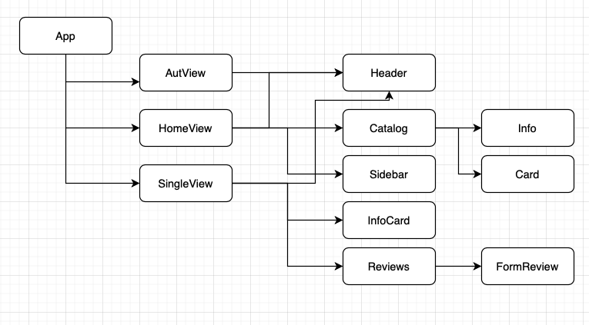

**Card** - компонент карточки фильма со всей необходимой информацией. Если нажать «Открыть», пользователь перейдет на страницу о данном фильме.

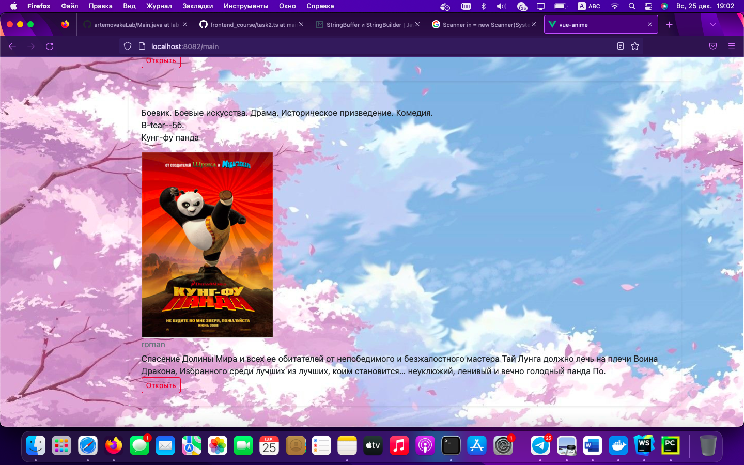

Info – help-информация о статусах фильмов.

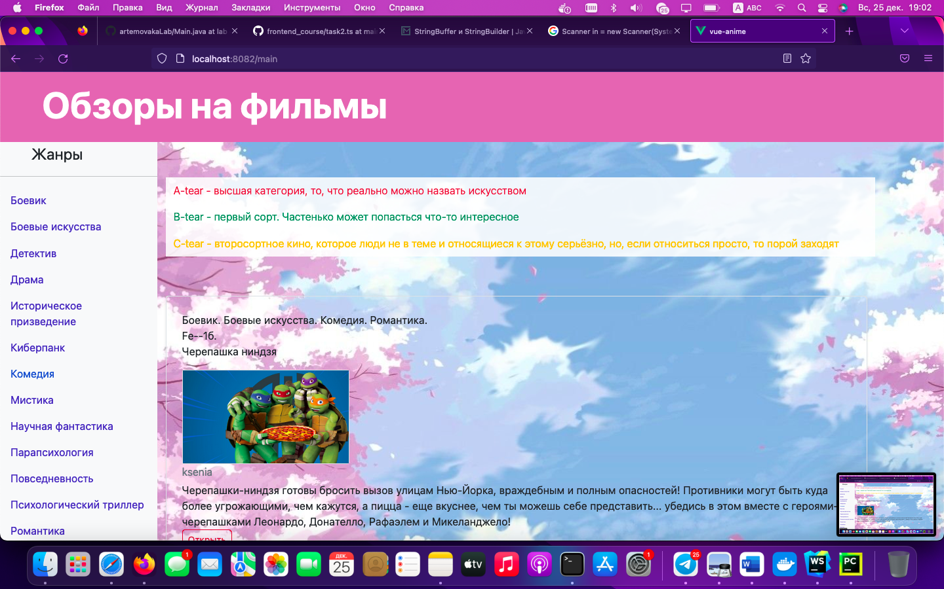

Header



Sidebar компонент бокового меню с возможностью выбора жанра. При нажатии на пункт меню происходит фильтрация каталога фильмов по выбранному жанру.



InfoCard – компонент содержащий развернутую информацию о выбранном фильме.

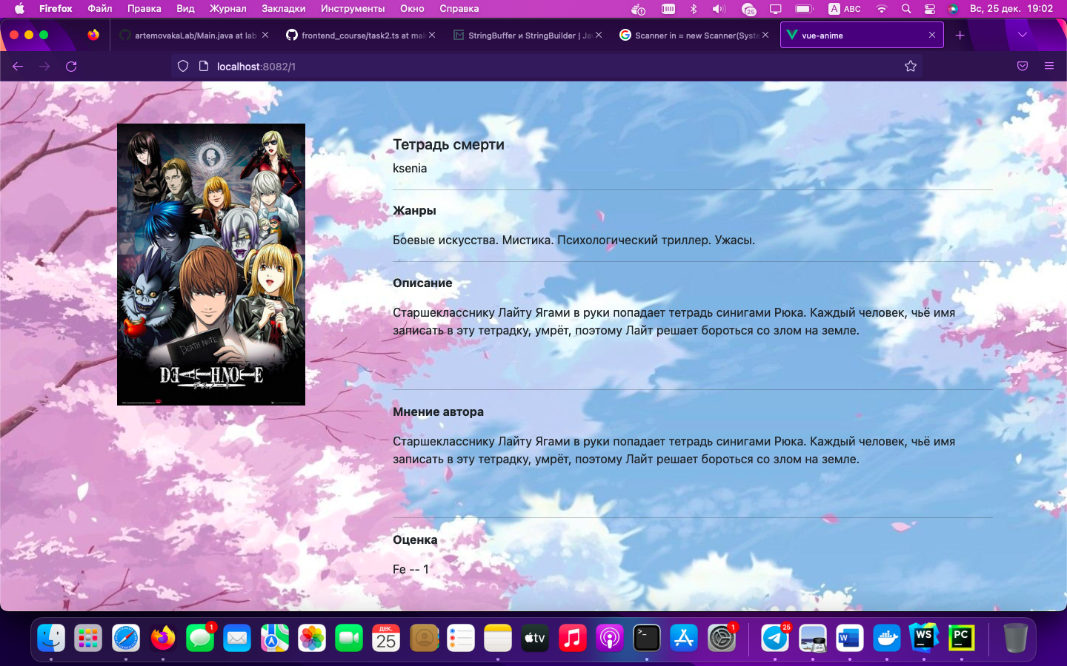

AutView -компонент аутентификации. На вход принимает данные для аутентификации : имя и пароль. При подтверждении личности происходит переход на основную страницу

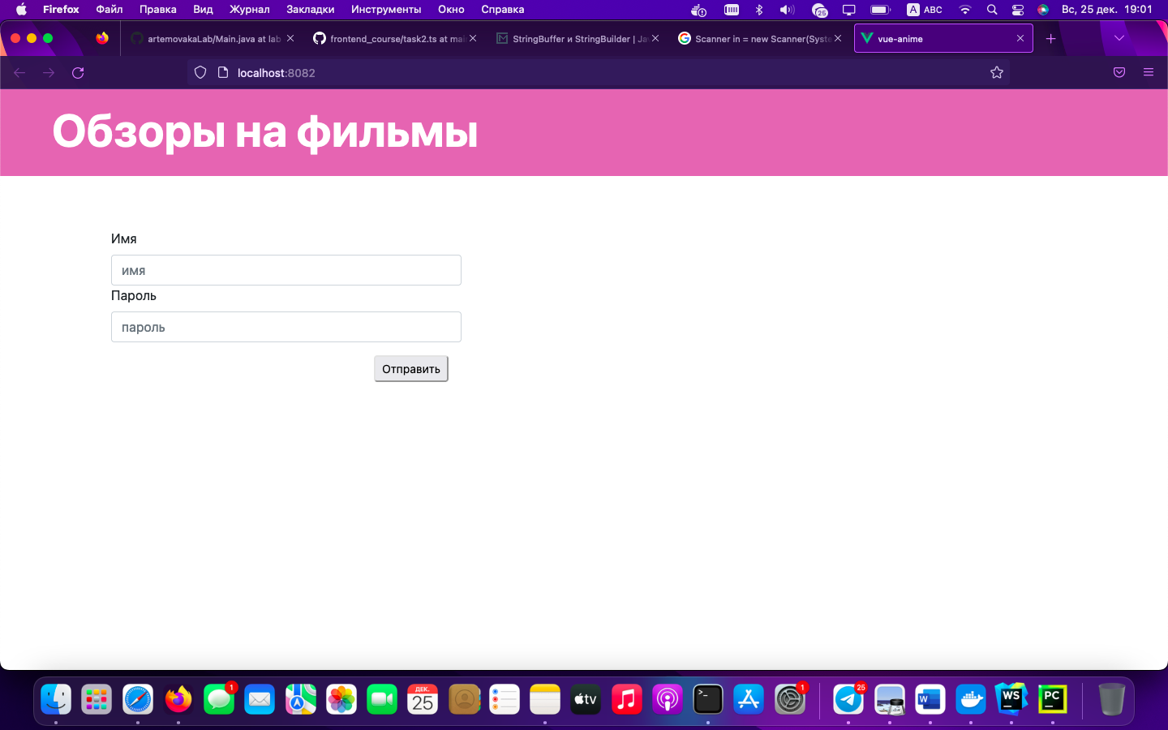

FormReview – форма для отправки комментария к определенному фильму. Также есть возможность ответа на уже написанные отзывы.

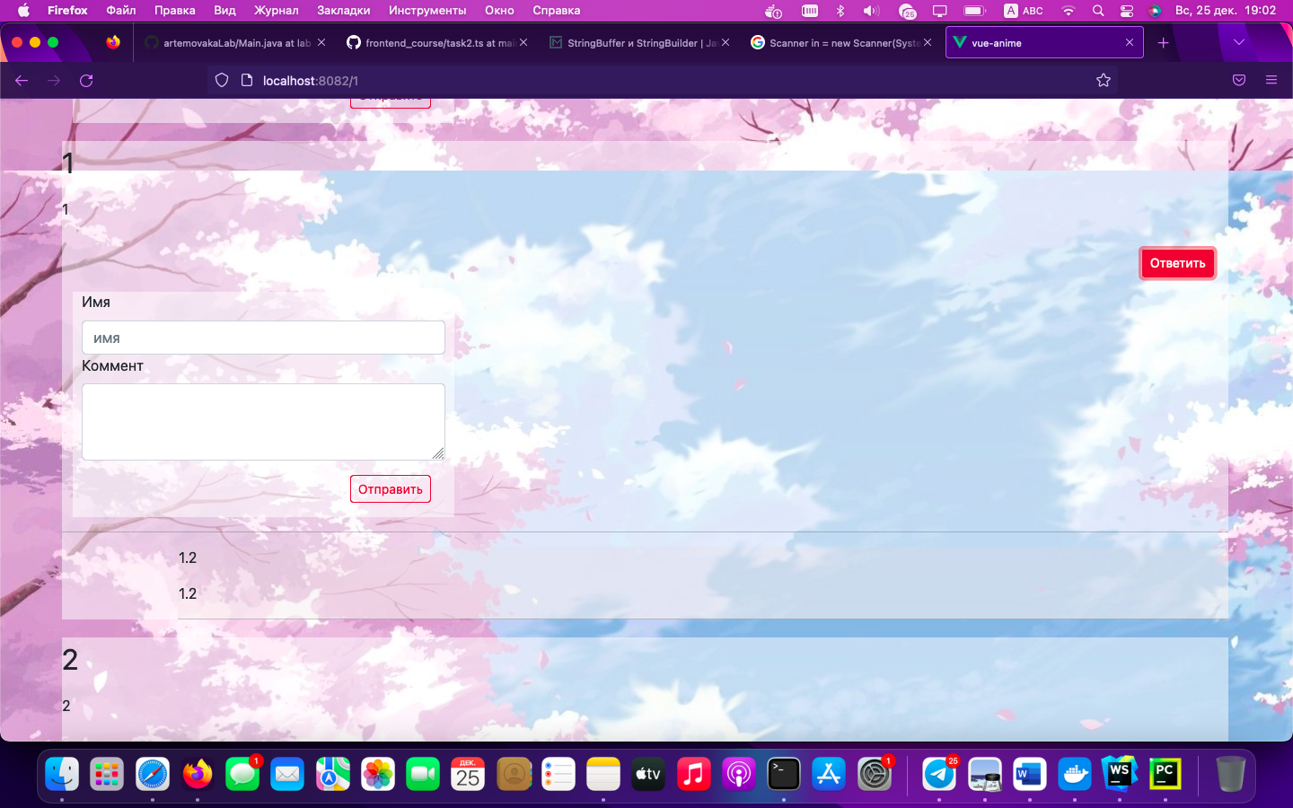

Код данных компонентов можно посмотреть по ссылке <https://github.com/artemovaka22pv191/vue_movie>

# Разработка back-end

Код программы бэк-енд составляющей можно найти по ссылке <https://github.com/artemovaka22pv191/back_movie>.

Запросы происходят по следующим url:

|  |
| --- |
| Получение всех жанров |

|  |
| --- |
| path('genre/', views.genre_list), |
| Получение жанра по уникальному ключу |
|  |

|  |
| --- |
| path('genre/<int:pk>', views.genre_detail), |
| Получение всех фильмов |
|  |

|  |
| --- |
| path('movie/', views.movie_list), |
| Получение определенного фильма по ключу |
|  |

|  |
| --- |
| path('movie/<int:pk>', views.movie_detail), |
| Получение всех отзывов |
|  |

|  |
| --- |
| path('reviews/', views.reviews_list), |
| Получение отзыва по его pk |
|  |

|  |
| --- |
| path('reviews/<int:pk>', views.reviews_detail), |
| Получение наименований всех статусов фильмов |
|  |

|  |
| --- |
| path('star/', views.raitingStar_list), |
| Получение наименования статуса по pk | |

|  |
| --- |
| path('star/<int:pk>', views.raitingStar_detail), |
| Аутентификация пользователя |
|  |

|  |
| --- |
| path('auth/login/', views.aut),  СУБД - PostrgeSQL  Схема базы данных |
|  |

Интеграция с Docker

Для работы с докером были созданы следующие файлы.

Dockerfile

FROM python:3.9  
  
WORKDIR /  
RUN /usr/local/bin/python -m pip install --upgrade pip  
  
COPY requirements.txt /  
RUN pip3 install --upgrade pip -r requirements.txt  
COPY . .  
EXPOSE 8080  
CMD ["python","manage.py", "runserver", "0.0.0.0:8080"]

Requreirements.txt

Django>=3.0,<4.0  
psycopg2==2.9.4  
djangorestframework  
djoser==2.0  
django-filter  
Pillow  
django-cors-headers  
djangorestframework-simplejwt

Docker-compose.yml

version: "3"  
  
services:  
  
 postgres_db:  
 image: postgres:12  
 container_name: postgres_db  
 restart: always  
 env_file:  
 - .env  
 volumes:  
 - postgres_data:/var/lib/postgresql/data/  
 ports:  
 - "5433:5432"  
  
 server:  
 build: ./movie_back_django  
 container_name: server  
 depends_on:  
 - postgres_db  
 env_file:  
 - .env  
 restart: on-failure  
 ports:  
 - "8081:8080"  
  
 web:  
 build: ./nginx  
 container_name: web-nginx  
 depends_on:  
 - server  
 volumes:  
 - ./nginx/conf.d/:/etc/nginx/conf.d/  
 ports:  
 - "8080:80"  
  
volumes:  
 postgres_data:

# Вывод

В результате выполнения РГЗ было получено web-приложение для обсуждения фильмов.

Для написания пользовательского интерфейса были изучены

связка HTML, CSS, JavaScript, фреймворк Vue; для серверной части – Python Django. В качестве СУБД задействуется PostgreSQL. Был получен опыт работы с контейнеризацией Docker.

# Скриншоты итогового приложения

